Technische hardware documentatie voor verder onderzoek en overdracht

# Hardware

## Dwm1000

In dit project hebben we gebruikt gemaakt van de dwm1000 modules van Decawave, we hebben deze modules gekozen omdat op het moment van kopen de goedkoopste was op de markt. Kant en klare bordjes zoals prozyx en localino waren voor ons te duur en te groot.

<https://www.decawave.com/products/dwm1000-module>

## de pcb

We hebben een eigen pcb ontworpen om de module en een arduino pro mini solderen, deze is te zien in de bijlage. We hebben niet gekozen voor de bestaande pcb ontwerpen omdat deze ontwerpen te groot waren of gebruik maakten van een 5v arduino pro mini waarbij logic level shifters nodig waren, wij hebben een 3.3v arduino pro mini gebruikt zodat dit niet nodig is.

<https://sites.google.com/site/wayneholder/uwb-ranging-with-the-decawave-dwm1000---part-ii>

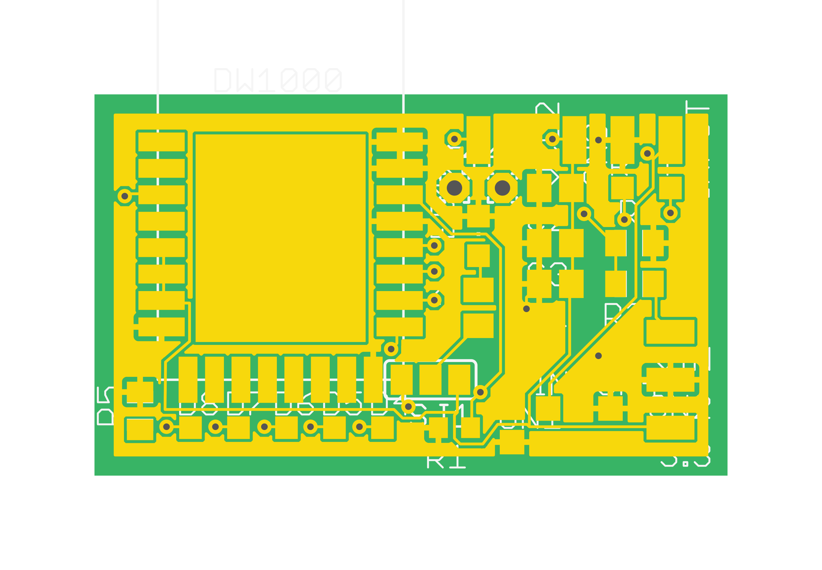

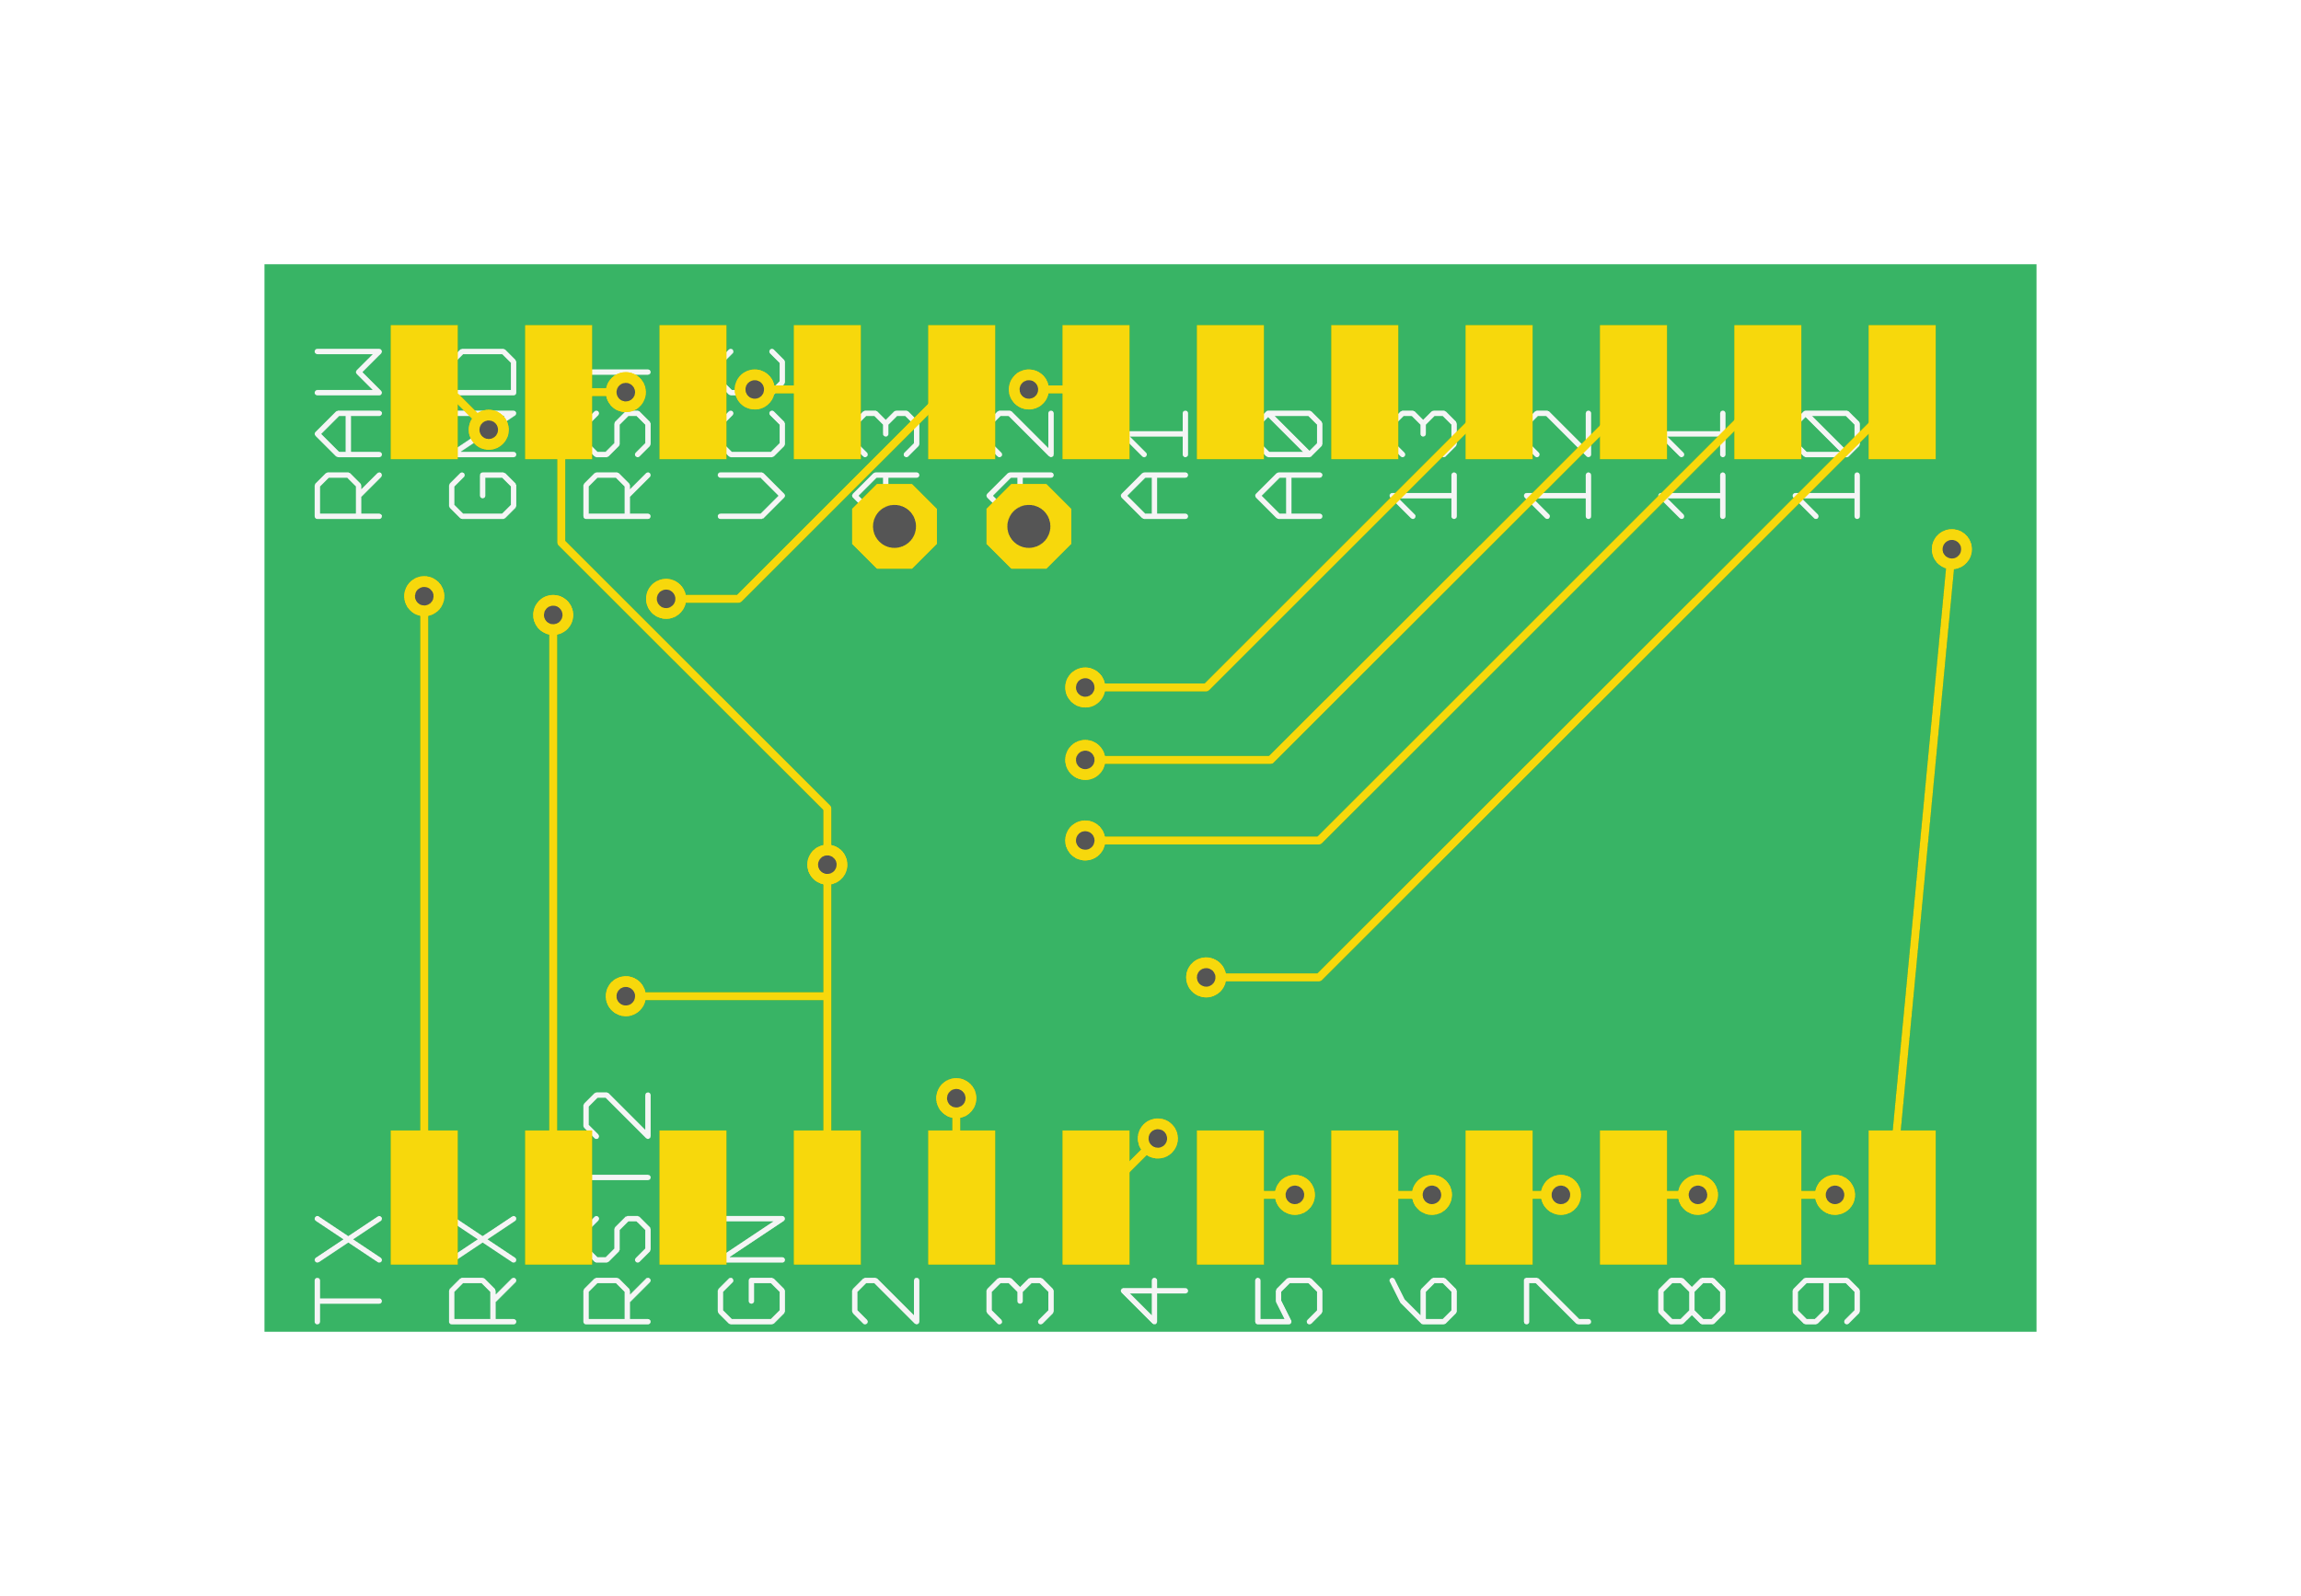

## dwm1001

Inmiddels heeft Decawave een nieuwe module, de dwm10001. Ook is hij verkrijgbaar in een case met batterij en als development kit. Deze nieuwe module heeft een aantal voordelen waardoor hij beter is om deze module aan te schaffen in plaats van de dwm1000.

<https://www.decawave.com/products/dwm1001-module>

De dwm1001 heeft een Nordic nRF5283 bluetooth microcontroller ingebouwd, dit zorg ervoor dat er geen arduino meer nodig is en dat de hardware veel kleiner kan worden, omdat de Nordic nRF5283 ook bluetooth heeft kunnen ze met een telefoon worden geconfigureerd, kan de locatiedata met bluetooth worden verstuurd tussen de anchors en kan er ook met bluetooth afstand worden gemeten. Dit is handig als er bijvoorbeeld ook spullen moeten worden kunnen gevolgd, de tag die op de spullen worden geplakt moet goedkoop zijn en een lange batterijduur hebben, dat is mogelijk met bluetooth.

Ook heeft de dwm1001 een accerometer ingebouwd, met de acceleromer data is het mogelijk om nog nauwkeuriger de locatie te berekenen en mis metingen te filteren. Ook kan het in de zorg gebruikt worden voor valdetectie.

## Arduino software

We hebben de arduino’s geprogrammeerd met de arduino dwm1000 library thotro. Deze library makkelijk bruikbaar om de arduino’s mee te programmeren, maar er zitten nog een aantal bugs in en niet alle functies worden ondersteund.

<https://github.com/thotro/arduino-dw1000>

Wij hebben verschillende versies gemaakt voor we het gewenste resultaat hadden, we hebben gewerkt vanuit het DW1000Ranging_ANCHOR en Tag voorbeeld, in dit voorbeeld zat veel functionaliteit maar hij was moeilijk aan te passen en en zaten nog een paar bugs in, zo werkte de functie mac filtering niet goed en dat zorgde dat meerdere anchors soms fout ging, ook meerdere tags ging niet altijd goed, in onze versie is dat probleem waarschijnlijk opgelost. Ook gebeurt het met deze code dat de modules ineens niet meer met elkaar verbinden en dat ze gereset moeten worden, dit probleem hebben wij nog niet volledig opgelost. We hebben aan deze code ook de functie toegevoegd om gemeten data te verzenden over het UWB-netwerk naar 1 punt.

Ook hebben we geprobeerd hem te programmeren vanuit de RangingAnchor en RangingTag voorbeelden, dit is de basic rangingcode waaraan nog veel functionaliteit moet worden toegevoegd, We hebben aan deze code ook de functie toegevoegd om gemeten data te verzenden over het UWB-netwerk naar 1 punt.

## Ranging methodes

## De gebruikte codes gebruikt de two way ranging (twr) methode, meer hierover is te vind in de onderstaande bronnen.

<http://bespoon.com/two-way-ranging/>

<https://en.wikipedia.org/wiki/Symmetrical_double-sided_two-way_ranging>

Het nadeel van twr vinden wij dat er vier berichten gestuurd moeten worden om een locatie te berekenen, dit kost naar onze mening te veel stroom voor de tags. Ook kost dit proces rekenkracht voor de anchors en is het mogelijk dat wanneer er heel veel tags in een ruimte zijn de update frequentie daalt.

Een andere techniek is time difference of arrival(tdoa), deze bij deze techniek hoeft een tag maar 1 bericht te lezen en de tag hoeft niet te luisteren, dit kan ervoor zorgen dat de batterij van de tag veel langer mee gaat. Deze techniek heeft echter als nadeel dat er een moeilijk algoritme nodig is om de klokken van de modules te synchroniseren.

<https://en.wikipedia.org/wiki/Multilateration>

<https://www.sewio.net/technology/time-difference-of-arrival/>

<https://github.com/thotro/arduino-dw1000/wiki/TDoA---Time-Difference-of-Arrival>

## Esp8266 UART naar wifi

Om de gemeten afstanden worden door de anchors naar 1 master anchor gestuurd, deze is aangesloten op een esp8266 met UART. De esp stuurt alle inkomende data door naar de server met TCP-sockets.

# Resultaten

## Nauwkeurigheid

In bij ons eindresultaat hadden we een nauwkeurigheid onder de 10cm, de reden dat we de 10cm niet halen ligt waarschijnlijk aan de berekening in de arduino, matige configuratie van afstanden en kalibratie.

## Afstand

De afstand die we in het begin behaalde was 10 meter binnen een gebouw, na onderzoek bleek het probleem hiervan de zend sterkte die ingesteld stond op de chip, wij hebben een hoge zendsterkte ingesteld en dit zorgt voor 30-50 meter bereik binnen een gebouw, de zendsterkte die we nu gebruiken ligt waarschijnlijk boven de toegestane waarde, dus dat is niet verstandig om op grote schaal te gaan gebruiken, de configuratie die standaard in de arduino library staat is echter veel lager dan de toegestane zendsterkte. Om de maximale zendsterkte dat toegestaan is in Nederland te gebruiken zullen er metingen moeten worden gedaan.

<https://github.com/thotro/arduino-dw1000/issues/245>

# Configurator

Na het plaatsen van anchors in bepaalde ruimte moet ingesteld worden welke anchor op welke plek staat en hoever ze uit elkaar staan, dit kan ingesteld worden op de configurator, inmiddels bevat de configurator de volgende features:

* Er kan een afbeelding van de kaart worden ingeladen op het scherm.
* Er kunnen anchors op de kaart worden gesleept, ook kunnen ze worden versleept.
* Voor een anchor kan worden ingesteld wat zijn adres en of hij master is, ook is er een functie waarmee je een nep anchor kan plaatsen zodat wanneer het triangulatie algoritme de weet waar hij de locatie neer moet zetten wanneer er 2 mogelijke uitkomsten zijn.
* Er kunnen kamers worden ingesteld, deze worden momenteel nog niet volledig ondersteund door de app en server.
* De configuratie is te exporteren naar in json formaat.
* Met de knop export wordt de configuratie en de kaart direct geüpload naar de server.
* Met de optie load en save kan je configuraties opslaan om later weer in te laden.
* De configurator kan de functie van de esp vervangen, wanneer er een anchor wordt aangesloten kan de configurator alle inkomende data doorsturen naar de server.
* Met de functie simulate kan er een 2e tag worden gesimuleerd, de tag is met de pijltjestoetsen te bewegen en is live te zien op de server.

